Secretaria Geral

INDICAÇÃO

Indico à Excelentíssima Senhora Ana Sheila Lemos Andrade, Prefeita Municipal de Vitória da Conquista, e à Senhora Ana Cláudia Oliveira Passos, Secretária Municipal de Meio Ambiente, que seja incluído o bairro Primavera no cronograma de atuação do castramóvel.

A Sua Excelência a Senhora Ana Sheila Lemos de Andrade
A Sua Senhoria Ana Cláudia Oliveira Passos

JUSTIFICATIVA

Considerando as demandas apresentadas por moradores do bairro Primavera, acerca do aumento do número de animais de rua, especialmente cães e gatos, solicito a inclusão deste bairro no cronograma de atuação do castramóvel.

Tal medida visa contribuir para o controle populacional de animais, a prevenção de zoonoses e a promoção da saúde pública, garantindo melhores condições de bem-estar tanto para os animais quanto para a comunidade local.

Plenário Vereadora Carmem Lúcia, 15 de Setembro de 2025

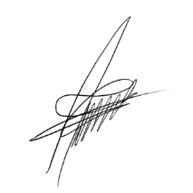
Paulinho Oliveira
Vereador (PSDB)

